Ustoz otangday ulug‘
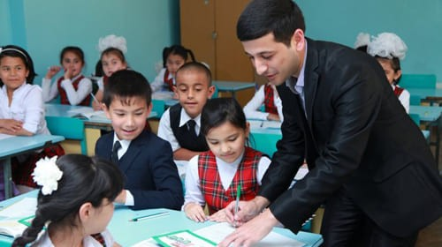
Ustoz — otangday ulug‘, ustoz qadami qutlug‘,
Ustozning har kalomi ilmu hikmatga to‘lug‘,
Ustozning dili ravshan, ustoz makoni yorug‘,
Unib chiqar, albatta, ustoz tashlagan urug‘,
Ustoz qadami qutlug‘, ustoz — otangday ulug‘.
Temur bosh qo‘ydi mangu ustozining poyiga,
Ustoz o‘xshar olamning Quyoshiga, Oyiga,
Bilim nuri yog‘ilar qadam qo‘ygan joyiga,
Yo‘llar adolat, vafo, muhabbat saroyiga,
Ustoz qadami qutlug‘, ustoz — otangday ulug‘.
Ota-ona farzandni keltiradi dunyoga,
Ustoz esa cho‘mdirar ilmu hikmat, ziyoga,
Yerdagi bolalarni ko‘taradi samoga,
Ota-ona fanosin aylantirar baqoga,
Ustoz qadami qutlug‘, ustoz — otangday ulug‘.
Deydilar, ustoz jabri — ota mehridan afzal,
Shogirdlarning iqboli — ustoz jabriga badal,
Navoiy demish, kasbni egallagil mukammal,
Saodatning kaliti, bilgilki, ilmu amal,
Ustoz qadami qutlug‘, ustoz — otangday ulug‘.
Ustoz ko‘rmaganlarning yo‘rg‘alashdir odati,
Ezgu bo‘lsin har kimning so‘zi, sa’yi, niyati,
Kam ye, kam de, kam uxla — ustozlar nasihati,
Nechog‘ buyukdur ustoz kalomining qudrati.
Ustoz qadami qutlug‘, ustoz — otangday ulug‘.
Najot gulin o‘stirar Avloniy gulbog‘ida,
Haq olinur, berilmas — Behbudiy sabog‘ida,
Oqilxonning siymosi «Alifbo» varog‘ida,
Ustozlar iydin yozay qasidam adog‘ida,
Ustoz qadami qutlug‘, ustoz — otangday ulug‘.
Vatan haqida sherlar to‘plami
Sizni Alloh uchun suydim ustoz
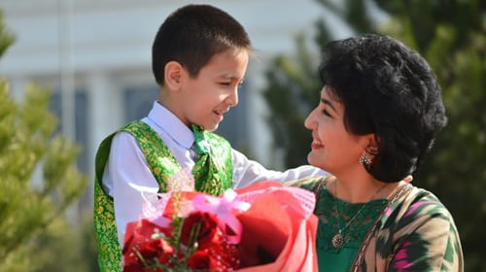
Bir sharif tingladim yop-yorug‘ kunda,
Angladim Iymon ne, ne erur Ixlos.
Biron bir dunyoviy da’vo yo‘q menda,
Sizni Alloh uchun suydim, ey, ustoz.
Menga ta’sir qildi jami so‘zingiz,
Demak jami so‘zga sobit o‘zingiz.
ko‘rmagan bo‘lsamda bir bor yuzingiz,
Sizni Alloh uchun suydim ey, ustoz.
Hayratda qotdim men zulmat surindi,
Zimiston kechada bir nur ko‘rindi.
Menga xitob bo‘ldi: Do‘stim yur, endi,
Sizni Alloh uchun suydim, ey ustoz.
Amal maydonida g‘arib emassiz,
Sho‘rlik ahvolimni aslo sevmassiz.
Ehtimol siz meni shogird demassiz,
Sizni Alloh uchun suydim, ey ustoz.
Zayd ibn Sobitdek endi qalb to‘htar,
Mo‘minning nigohi kofirga o‘qdir.
O‘rtada boshqa bir robita yo‘qdir,
Sizni Alloh uchun suydim, ey ustoz.
Odamlar bir-birin mansab deb quchsa,
Yoki mol davlat deb par qushdek uchsa,
Jamiki muhabbat izidan ko‘chsa,
Sizni Alloh uchun suydim, ey ustoz.
Yovlaringizga goh yig‘lab kularman,
Alarning oxirin taxmin qilarman,
Yusuf payg‘ambarning sabrin tilarman,
Sizni Alloh uchun suydim, ey ustoz.
Duoda qo‘limiz, Xudoyim tengsiz,
Jannat deb atasin maskanlaringiz,
Bizga ham dushmandir dushmanlaringiz,
Sizni Alloh uchun suydim ey ustoz.
Yulinib olingach haq oramizdan,
duodan boshqa yordam yo‘q bizdan,
Asli o‘rganganman shuni ham sizdan,
Sizni Alloh uchun suydim, ey ustoz.
Jonkuyar muallim
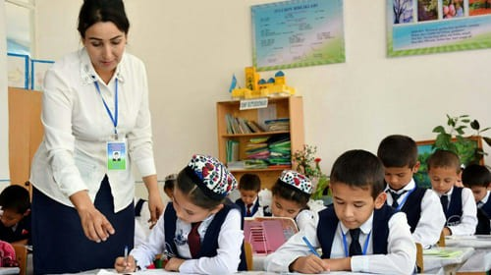
Sizning ta’limingiz olmagan kim bor,
Siz-ku yuraklarda ilk ziyo yoqqan.
Olimmi, shoirmi va yo san’atkor,
Ilk bor sizga tomon ustoz deb boqqan.
Bitta harf dardida riyozat chekib,
Oqibat ko‘kka ham chiqolgan inson.
Ne ajab sizlarni bahtiyor etib,
O‘rnidan dast turib, bosh egsa shu on.
Buyuk Alisherbek lutf etgan misol,
Savod o‘rgatdingiz qancha ranj bilan.
Qoplab bo‘larmikan bu qarzni alxol,
Uzib bo‘larmikan yuzta ganj bilan.
Ustozlardan ko‘p bilim olib
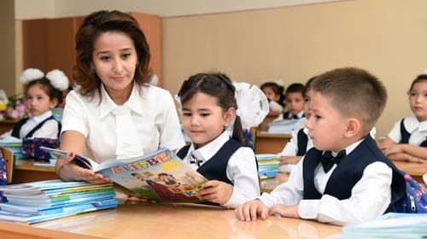
Ustozlarni ko‘p ulug‘laymiz,
Otaga ham qiyosdir qadri.
Ey sinfdosh, o‘ylab ko‘r-chi bir,
Tinglaymizmi, ustozning qalbin?
Ustoz xuddi maktabga ziyo,
Olib kirgan o‘chmas chiroqdir.
Bu otashga tinmay kuch bergan,
Shak-shubhasiz, bilim — mayoqdir.
Ey sinfdosh, ustozlar garchi,
Koyisa ham xafa bo‘lma hech.
Bilsang faqat u seni o‘ylar,
To‘g‘ri yo‘lga — bilimga yo‘llar.
Shu bois — har soniyaning ham,
Qadrin bilib yashamoq kerak.
Ustozlardan ko‘p bilim olib,
Kelajakka yuz ochsin tilak.
Ezgulik yo‘lida tolmang ustozim
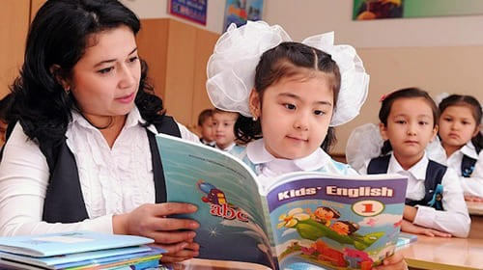
Sizgadir yurakda asragan so‘zim,
To mangu ta’zimda turaman o‘zim.
Dilimning tubida yangragan so‘zim
Ezgulik yo‘lida tolmang, Ustozim!
G‘am ko‘rmay bu dunyo turguncha turing,
Ming yillik mehnatlar huzurin ko‘ring,
Shogirdlar baxtidan shod, masrur yuring,
Ezgulik yo‘lida tolmang, Ustozim!
Hayot yo‘llarimda dildosh, deb bildim,
Yo‘limni yoritgan quyosh, deb bildim,
Tole yo‘llarida yo‘ldosh, deb bildim,
Ezgulik yo‘lida tolmang, Ustozim!
Ustozlarga o‘xshagim kelar
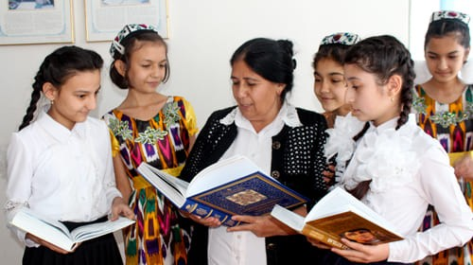
Sizga qanday men tarif beray.
Sizlar chunki qalbi ziyolar.
Mehr bilan men dedim shunday.
Ustozlarga o‘xshagim kelar.
O‘gitlarin quloqqa ilib.
Yashayapman o‘z o‘rnim bilib.
Har qadamdan bir mano terib.
Ustozlarga o‘xshagim kelar.
Otam kabi siz ulug‘zotlar.
Qutlug‘ qadam qadri ziyotlar.
Aytib sizga handisanotlar.
Ustozlarga o‘xshagim kelar.
Siz tufayli yuksaklarda kim.
Siz turibsiz yerda yurib jim.
Sizga qilib qulluqu ta‘zim.
Ustozlarga o‘xshagim kelar.
Siz dunyoda bahoru ko‘klam.
Har sohada o‘rningiz be-kam.
Mayli edi ozroq bo‘lsa ham.
Ustozlarga o‘xshagim kelar.
Omon bo‘ling ustozim
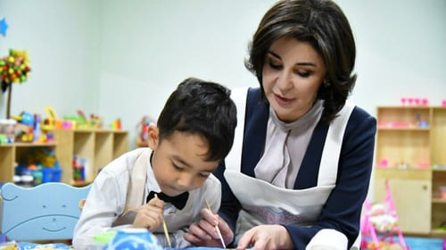
Ustoz! dili bahorim,
Buloqday beg‘uborim,
Ishongan suyanch tog‘im,
Omon bo‘ling, ustozim.
Aqlimizga nur ziyo,
Mehribon padar go‘yo,
Berib ta’lim-tarbiya,
Omon bo‘ling, ustozim.
Komil avlod bog‘boni,
Yuksaltuvchi vatanni,
Millatning sharaf-shoni,
Omon bo‘ling, ustozim.
8-mart bayrami uchun sherlar to‘plami
Ilk ustoz yagonadir
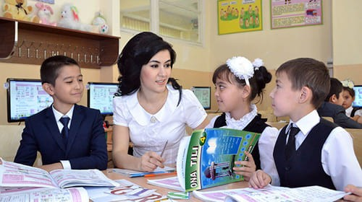
Sof ezgulik tilagi,
U ham bizga onadir.
Ilm-u hikmat qasrida,
Ilk ustoz yagonadir.
Tunlar sizga hamnafas,
Qog`oz, kitob uyulgan.
Qo`lingizda siyohdon,
Dil mehringiz quyilgan.
Baholar a’lo, yaxshi,
Ayamaysiz maqtovni.
Charchamaysiz, hormaysiz,
Sabringiz baland tog`mi?!
Yillar o`tib ulg`ayib,
Bergan so`zim oqlayman.
Yuz yoshda ham shu holda,
Turishingiz xohlayman.
Oddiy muallim
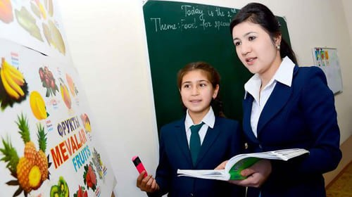
Qadri bilinadi menga endi goh,
Olis maktabimning o’sha behasham…
Navoiy-ku bizga ustozdir, biroq,
Kimlardir o’qitgan-ku Navoiyni ham.
Shunday buyuk zotga xarf o’rgatgan kim?
Odddiy muallim-da, oddiy muallim.
Tuproqdek xokisor, bezovta jonlar,
Ammo qanotida tog’dek ulug’vor,
Ammo Temurdayin Sohibqironlar,
Pirim deb , etagin o’pgan bor.
Qaysar joxongirga yo’l ko’rsatgan kim?
Oddiy muallim-da, oddiy muallim.
Yo’qdan Beruniylar binolar qilgan,
Mashrapni mashhuri dunyolar qilgan,
Husaynni – Ibn Sinolar qilgan,
Iloh so’z o’rgatgan kim?
Oddiy muallim-da, oddiy muallim.
Lekin bu hayot nish-sanchiqlardan,
Qoqilsa ko’targan qo’ltiqlaridan,
Otadek ezilgan g’ussaga botsa,
Boladek quvongan yutuqlaridan,
Uyquda shogirdin o’ylab yotgan kim?
Oddiy muallim-da, oddiy muallim.
Ulfat ko’p-u ammo bir do’sti hamroh —
Halim topolmadim undan halimroq.
Qancha ustoz ko’rdim, qancha oliygoh,
Olim topolmadim undan olimroq.
Bola yuragimda bebaho tilsim —
Oddiy muallim-da, oddiy muallim.
Yuzga kiraman men Xudo xohlasa —
Yuz yildan keyin bir mo’min o’rtog’im,
Ko’zim yopib qo’ysa, jag’im bog’lasa,
So’nggi safar sari otlangan chog’im,
Faqat bir kimsadan bo’ladi qarzim,
Oddiy muallim-da, oddiy muallim!
Oddiy muallimim, aziz ustozim
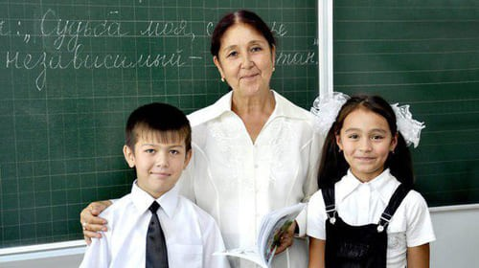
Mehringiz-la ochmish hayot ko‘zini,
Madh etmoqqa shaydur bugun ovozim.
Sizga o‘xshataman quyosh yuzini,
Oddiy muallimim, aziz Ustozim.
Qalbi ezgulikka to‘la, limmo-lim,
Ko‘kka yo‘lladingiz — baland parvozim.
Hamisha menga yor siz bergan ta’lim,
Otamday ulug‘im — aziz Ustozim.
She’riyat mulkiga oshno etdingiz,
Kitoblar qatiga bitilar rozim.
Siz-ki, boringizni fido etdingiz,
Har nafas hamdamim — aziz Ustozim
Birinchi ustoz
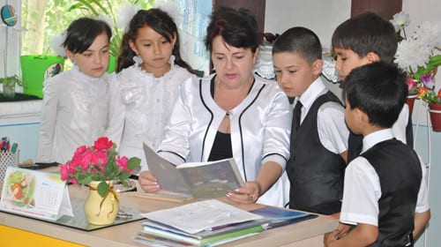
Qalam tutib qo‘limga ilk bor,
Yozuv chizuv o‘rgatgan Ustoz!
Eslagaymiz biz sizni ko‘p bor,
Ta’lim bergan birinchi Ustoz!
Bexuda ketmadi qilgan mehnatlar,
Siz uchun yaralsin bari roxatlar.
O‘quvchimas sizga go‘yo farzandlar,
Jon fido aylagan birinchi Ustoz!
Bizni yetaklagan kamolot sari,
Bilim berganida ketmagin nari.
Aylanar haqiqat bularning bari,
Bilimlar chashmasi birinchi Ustoz!
Ko‘p ozorlar bersak ham sizga,
Barcha bilganlariz o‘rgatdiz bizga.
Bolada sho‘xliklar qiladi menga,
Deb yana boshimiz silagan Ustoz!
Hanuz sog‘inaman yoshlik chog‘larim,
Deysiz bular mening o‘quvchim.
Ko‘chada ko‘rganda o‘g‘il,qizlarim,
Qayta o‘qisaydim birinchi Ustoz!
Bahorlar qaytadi yoshlik qaytmaydi,
O‘tgan bolaligim yoddan chiqmaydi.
Beg‘ubor damlarim kutub tursaydi,
A’lo baholarni olardim Ustoz!
Shamshod Safar o‘tdi yoshliging,
Ko‘p beg‘ubor ko‘p sho‘xliging.
Armon bo‘ldi aziz maktabing,
Siz ardoqda birinchi Ustoz!
Ustozlarim so‘zlari
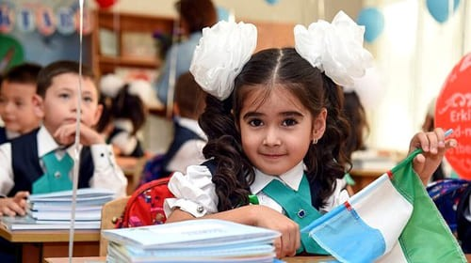
Quchog‘ingga kelganimda,
Jajjigina qiz edim.
Senga hayrat-la boqqan,
Ikki chaqnoq ko‘z edim.
Kun sayin g‘o‘r dilimni,
Uyg‘otardi saboqlar.
Men bag‘ringda ko‘p topdim,
Dugona-yu o‘rtoqlar.
Yuragimga joylandi,
Ustozlarim so‘zlari.
Maktabim, yo‘llaringda,
Qoldi jajji izlarim.
Bir kuni shu izlardan,
Boradi mening ukam.
Men kabi quchoq ochib,
Kutib olgin uni ham.
Keksa ustozimning sochlari oppoq
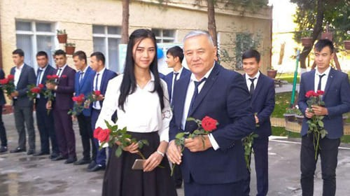
Bilim — katta daryo, ustoz, siz — mirob,
Millat ravnaqida murabbiy — oftob.
Zamonlar o‘zgarar, asrlar o‘tar,
Quyoshdek o‘zgarmas Alifbo kitob.
Kundaligim varag‘ida baholar,
Goho a’lo, goho ikki jazolar.
Yo‘l topdik. Ranj chekkaningiz ganj bo‘ldi —
Bolalikda to‘g‘rilandi xatolar.
Esdalik daftarimni qo‘lga oldim,
O‘quvchilik davrimga nazar soldim.
Kechirgansiz qancha sho‘xligimizni,
Sabru-toqatingizga qoyil qoldim.
Keksa ustozimning sochlari oppoq,
Ko‘zlari mehribon chaqnaydi biroq.
Bilim va ma’rifat o‘rgatar hamon,
Hayot maktabida chalib qo‘ng‘iroq.
O‘qimasak, takror o‘qitgan, tolgan,
Manglayida qator ajinlar qolgan.
O‘sha ajinlari tufayli xalqni,
Kelajakka eltar to‘g‘ri yo‘l solgan.
Ona allasi matni va alla haqida sherlar
Aziz muallim
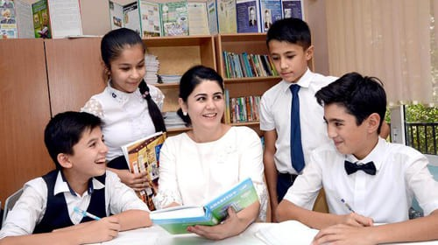
Ulug‘ ilm ildizi sizda mujassam,
Turli xil sohadan berasiz ta’lim.
Uni tinglaganda kichik jussam ham,
Yetuk inson kabi o‘sgay, muallim.
Qalbingizda doim ilm porlaydi,
Go‘yo u nur kabi bizni chorlaydi.
Siz mening tundagi yorug‘ yulduzim,
Nurli kunduzimsiz, aziz muallim.
Raxmat sizga ustoz
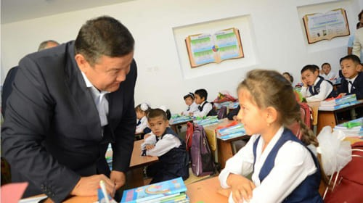
Oqargan sochingizda,
Meni ham hissam bor.
Siz borsiz menda doyim,
Bo‘lar omadlar bisyor.
Siz bergan saboqlardan,
O‘zimni o‘nglab olaman.
To‘g‘ri fikir chiqarib,
To‘g‘ri yo‘lda boraman.
Siz misoli bir quyosh,
Sizga intiq o‘smir yosh.
Agar siz bo‘lmasangiz,
Bo‘lamiz bizlar bebosh.
Hayotimni yoritgan,
Sizning katta mehringiz.
Hamma narsaga yetar,
Sizning jajji aqlingiz.
Biz sizni hurmat qilamiz,
Bizlar sizni sevamiz.
Siz bo‘lmasangiz biz,
Kimdan ilim olamiz.
Sizni sevaman ustozim,
Siz o‘zingiz dil torim.
Hayotida yagona bo‘lgan,
Ilimga to‘la gul bog‘im.
Ustozlar omon bo‘ling
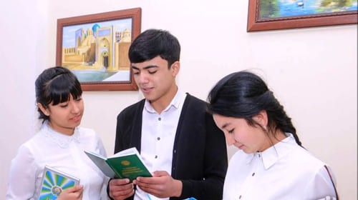
Yana qalam ushladim.
Sher yozishni boshladim.
Talablarga binoan.
Ustozlarni maqtadim.
Xalqimizda bugun bayram.
Jonajon ustozlar kuni.
Xar bir ilm olgan odam.
Qadirlaydi ustozini.
Ex ustozlar bor bo‘ling.
Doyimo kulib yuring.
Biz yoshlarni baxtiga.
Doyimo omon bo‘ling.
Xammon yodda saqlanar.
Birinchi sinf darsliklar.
Alifboni ochib berib.
Ustoz bergan saboqlar.
Gox so‘ylaysiz xayotdan.
Bilim berasiz kitobdan.
Saboqlariz olgan odam.
Xech qo‘rqmaydi sinovdan.
Qancha maxtov bo‘lsa kam.
Chunki siz bor yorug‘ olam.
Ustoz ko‘rmagan odamni.
Tan olmaydi bu olam.
Bilib bilmay sizlarni.
Ko‘p rajitib qo‘yamiz.
Umir o‘tib kech bo‘lganda.
Afsus qilib yig‘laymiz.
To‘g‘ri bazi payitlarda.
Siz xam qarab turmaysiz.
Qo‘l ishlatib ursangizda.
Yomon bo‘l deb urmaysiz.
Bo‘lsin erkak yo ayol.
Tilim berar extimol.
Ular bergan saboqdan.
O‘zligingni anglab ol.
Nima deb atay mualimmi.
Yoki ustoz, domlajon.
Siz siz xayot xayotmi.
Barchangizdur jonajon.
Qalbi daryo muallimlar
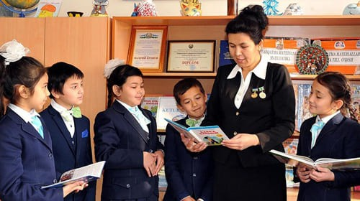
Siz, muallim inson uchun,
Har bir ilmu urfon uchun,
Rahnamosiz bizlar uchun,
Qalbi daryo muallimlar.
Ko’klar sari parvozimiz,
Dong taratgan ovozimiz.
Siz tufayli qalblar osmon,
Dil guliston muallimlar.
Navnihol bog’larning bog’boni,
Niholga fidodir ming joni.
Ilm talab karvonning sarboni
O’zingiz mehribon ustozlar!
Bayroq haqida sherlar to‘plami
Dillar dostonisan muallim
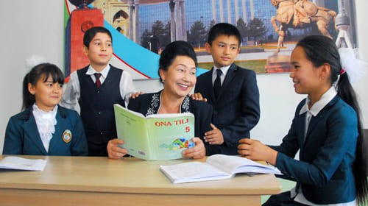
Fan bog‘ining bog‘bonisan, muallim,
Million dillar dostonisan, muallim.
Sen o‘rgatding ma’rifatdan zo‘r kitob,
Bu kitobki, nur sochishda zo‘r oftob.
Xazinasan, qalbing mehr daryosi,
Unda porlar ulug‘larning ziyosi.
Do‘stlik, mardlik, sadoqatdan dars berding,
Aqlu, idrok, farosatdan dars berding.
Butun umring joning fido farzandga,
Yetaklaysan doim oliy maqsadga.
Baxtu, iqbol doim senga yor bo‘lsin,
Vatanimiz shonu shuxratga to‘lsin!

